普通话水平测试简要流程及注意事项
普通话水平测试目前采用上机方式进行，分报到候测、信息采集和上机测试三个环节。
一、报到候测
测试当天，考生须携带身份证原件、准考证按准考证上的报到时间按时前往报到地点候测。
二、信息采集
考生在得到工作人员指令后有序进入信息采集室，并将身份证、准考证交给工作人员。工作人员核实信息后将采集考生照片和声纹信息并进行随机抽签。请记住您的抽签号（即测试室编号）。采集的照片用于测试登录核验身份和打印证书。因采像背景为白色建议您着深色上衣。
三、上机测试
考生在得到工作人员指令后进入对应测试室，按照屏幕提示登录、试音和测试，具体流程如下：
1.佩戴耳麦
考生进入测试室坐定后，立即佩戴好耳麦，并将话筒置于口腔前方2-3厘米处，然后用鼠标点击“登录”按钮。测试过程切勿手扶话筒以免造影响录音质量。
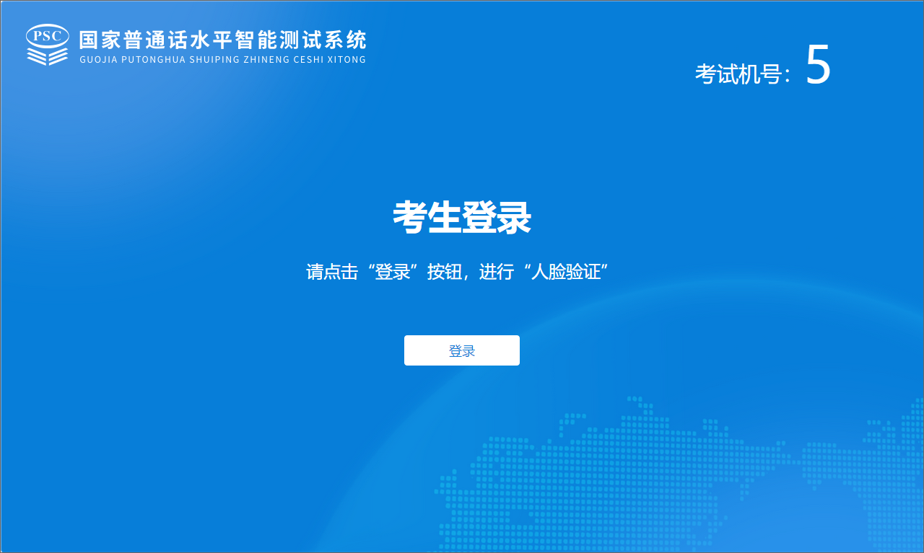
图1
2.考生登录
请考生将正脸置于识别区域，注视摄像头，核验身份并登录。验证通过后系统会显示个人信息和照片，如信息无误，鼠标点击“确认”按钮；若信息有误或无照片，请联系工作人员。
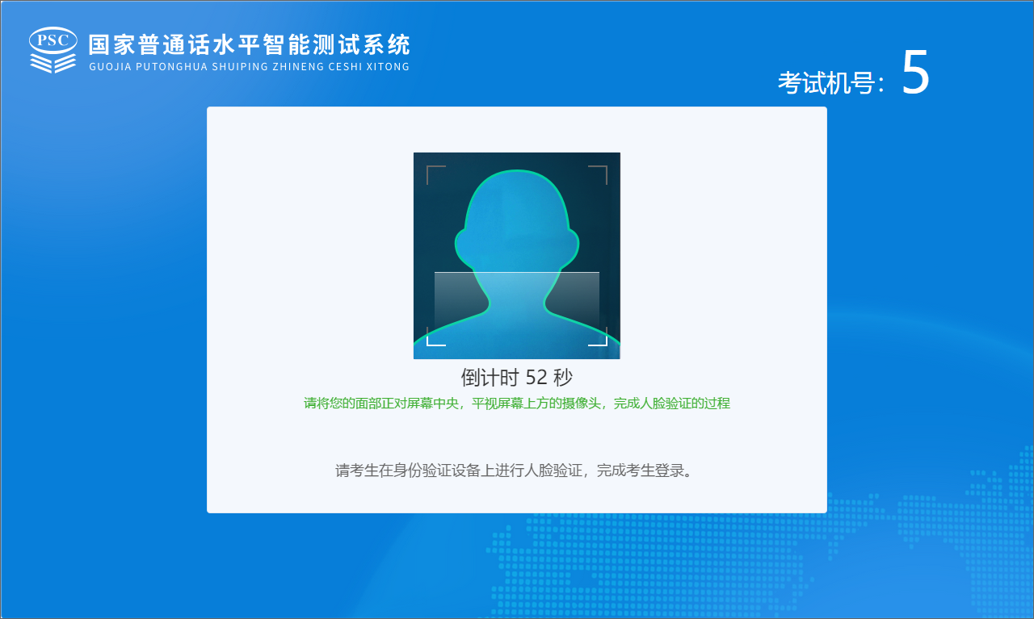
图2
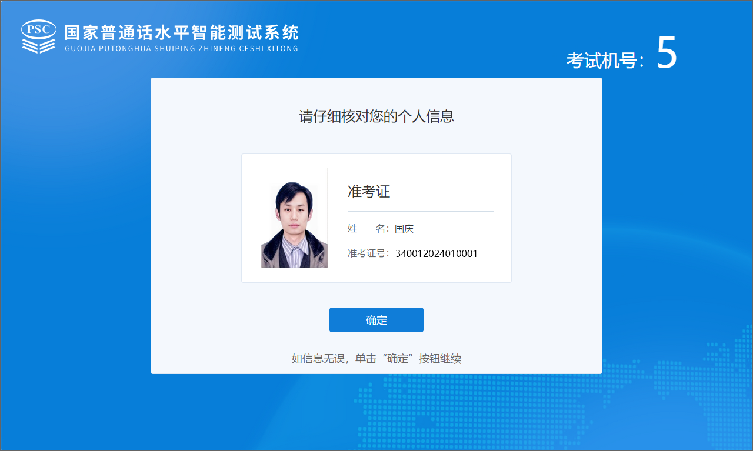
图3
3.等待试音
考生完成登录后，系统会提示“请佩戴好您的耳机，等待考试指令”。请再次确认耳机是否佩戴正确，耐心等待。本组所有考生均完成登录后，统一开始试音。
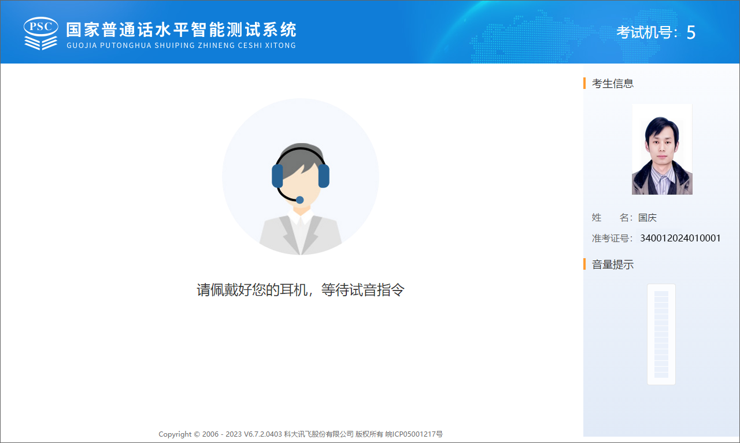
图4
4.试音
考生进入试音页面，请在提示语结束并听到“嘟”的一声后，用正常说话的语速和音量朗读屏幕上出现的试音内容。
试音完成，系统会弹出提示试音结束的对话框，请耐心等待。本组所有考生均完成试音后，统一开始测试。
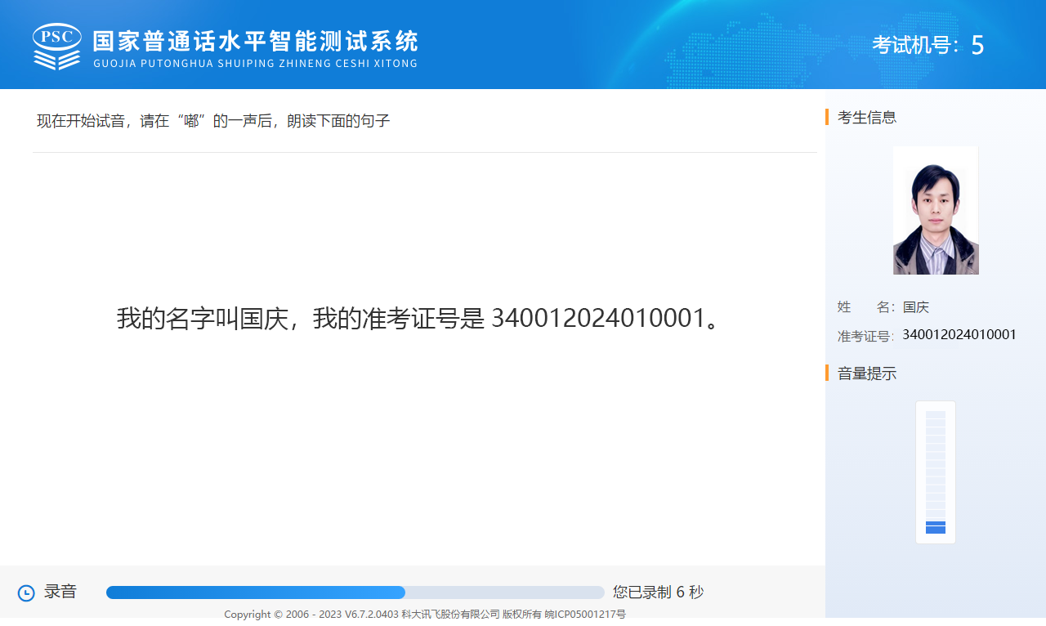
图5
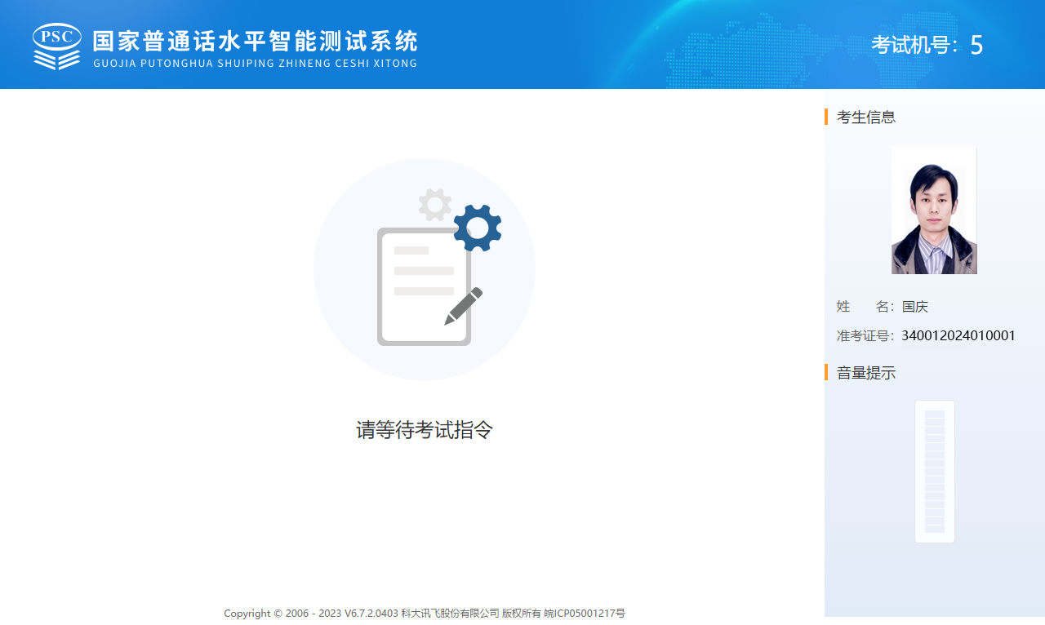
图6
如果试音失败，系统也会给出提示，请考生按照提示，点击“确定”按钮后，按照提示再次试音。若仍失败，请联系工作人员。
5.开始测试
①计算机辅助普通话水平测试共有四项，系统会依次显示各项内容，您只需根据屏幕显示的试题内容进行答题。
②每项试题前都有一段语音提示，提示语结束后，听到“嘟”的一声或页面下方时间进度条开始显示计时，请即开始朗读页面显示的内容或开始您的说话。
③测试过程中，应做到吐字清晰，语速适中。根据页面音量提示调整，尽量也保持在“适中”区域。
④前三项试题时间一般较为充裕，若提前读完请及时单击屏幕右下角的“下一题”按钮进入下一项，切勿等待，否则会录入杂音、过多空白影响录音效果甚至造成测试失败。
第一项：读单音节字词（限时3.5分钟）
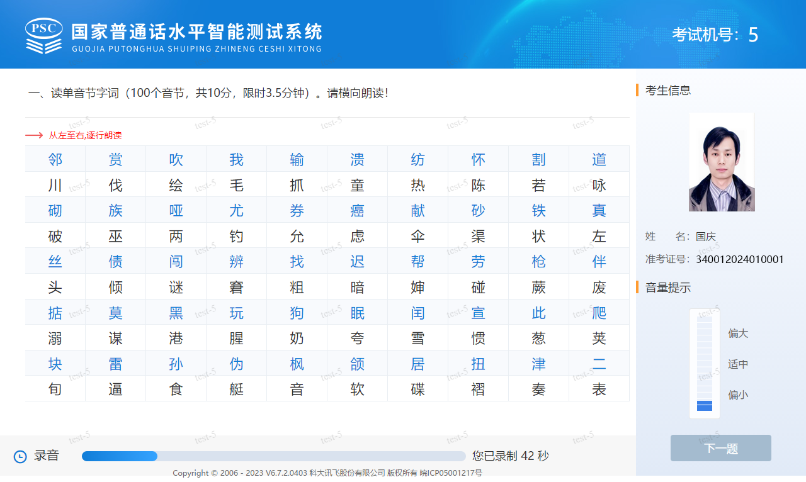
图7
务必从左往右，逐行朗读。试题蓝黑字体用于分行和防止读串行，均需朗读。本项若遇词语读错可立即重读纠正。
第二项：读多音节词语（限时2.5分钟）
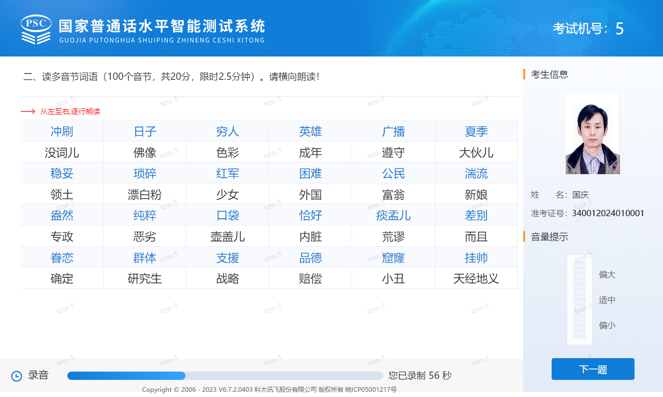
图8
务必从左往右，逐行朗读。试题蓝黑字体用于分行和防止读串行，均需朗读。本项若遇词语读错可立即重读纠正。
第三项：朗读短文（限时4分钟）
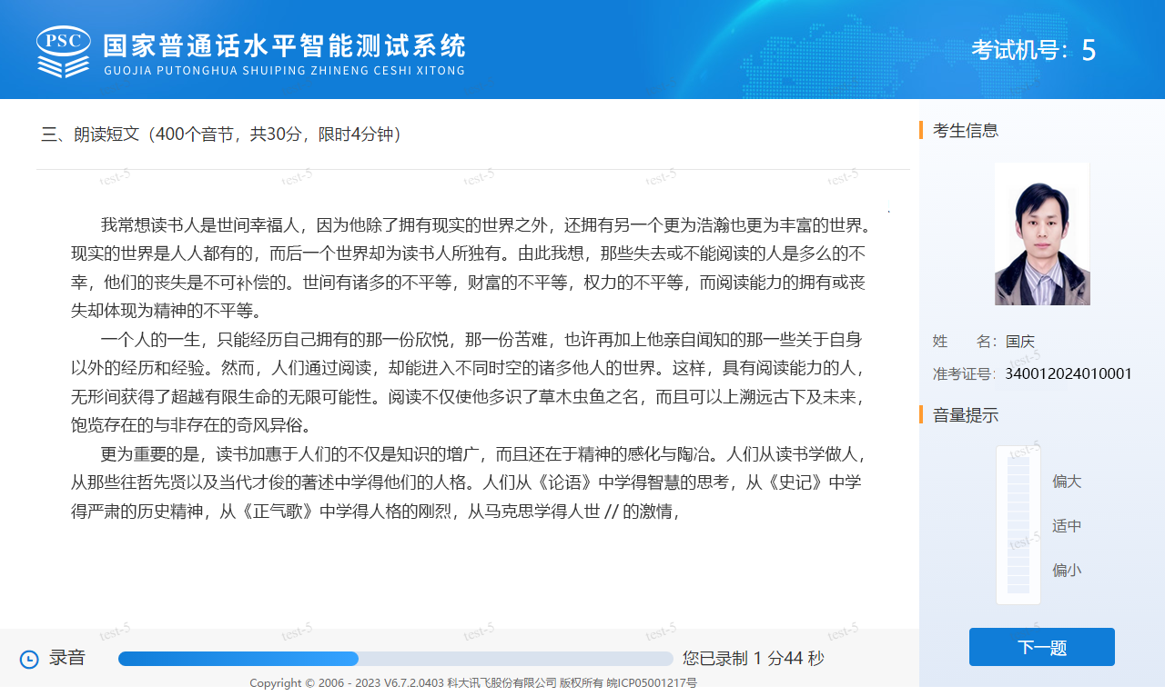
图9
此项测试时应特别注意控制语速，回读、漏读、增读都将扣分。
第四项：命题说话（限时三分钟）
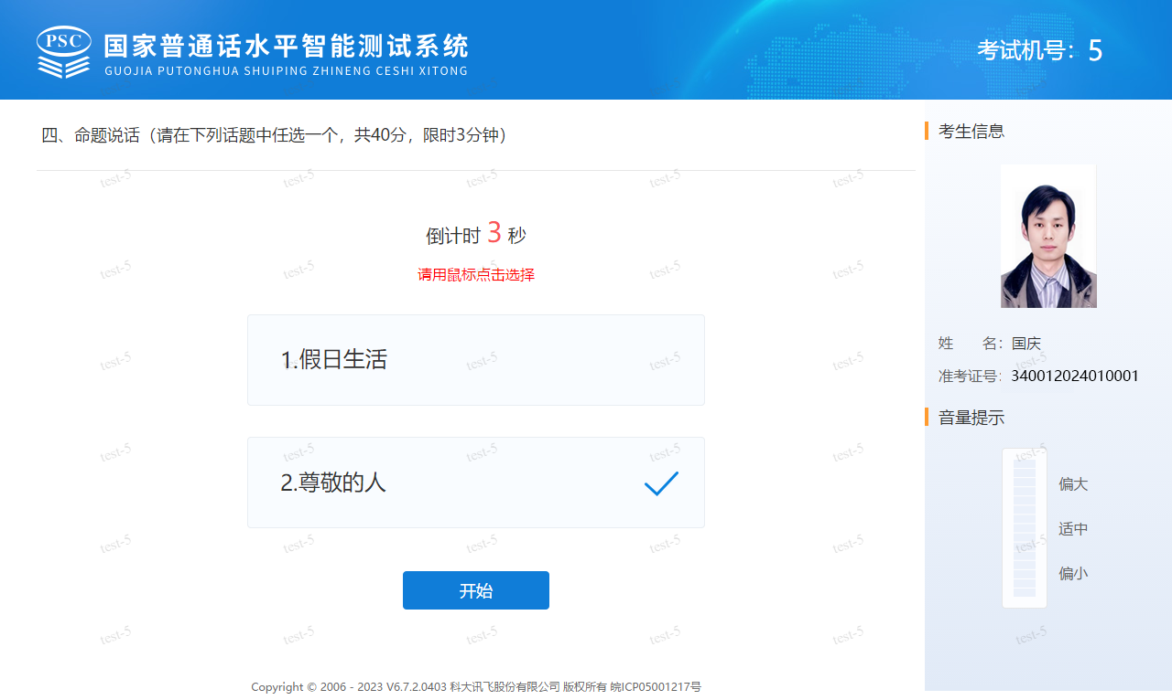
图10
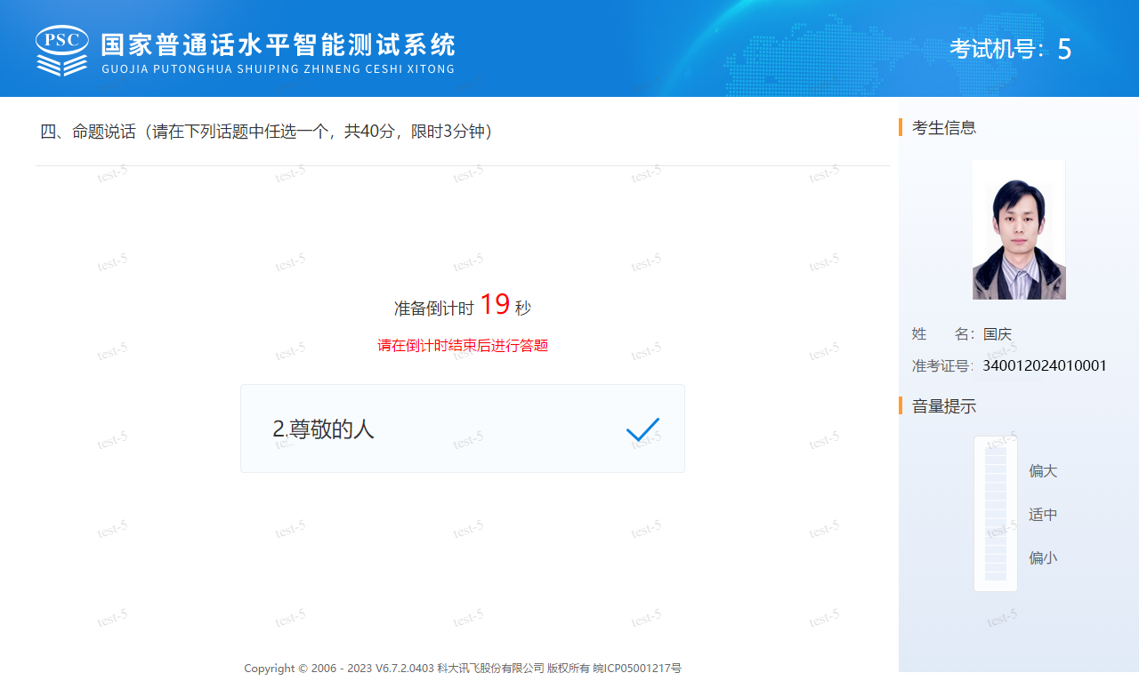
图11
本项系统将提供两个话题供您选择，请在规定时间内用鼠标点击选择您的说话题目，超时将默认选择第一个。确定话题后，系统将会给30秒的准备时间。考生可利用这30秒调整下状态，大致思考下说话内容的框架。
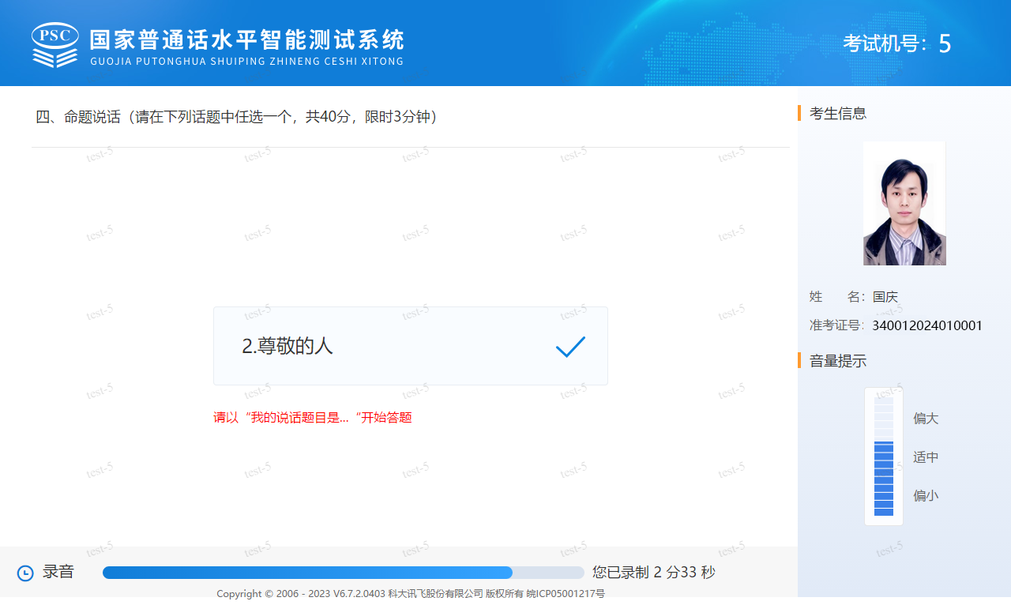
图12
准备时间到，请根据系统提示开始您的说话，请以“我的说话题目是……”开头。
6.结束
第四项3分钟计时结束后，考试完成，系统会弹出“您已完成测试，请摘下耳机，安静离开”。请摘下耳机放在桌上，安静离开测试室。
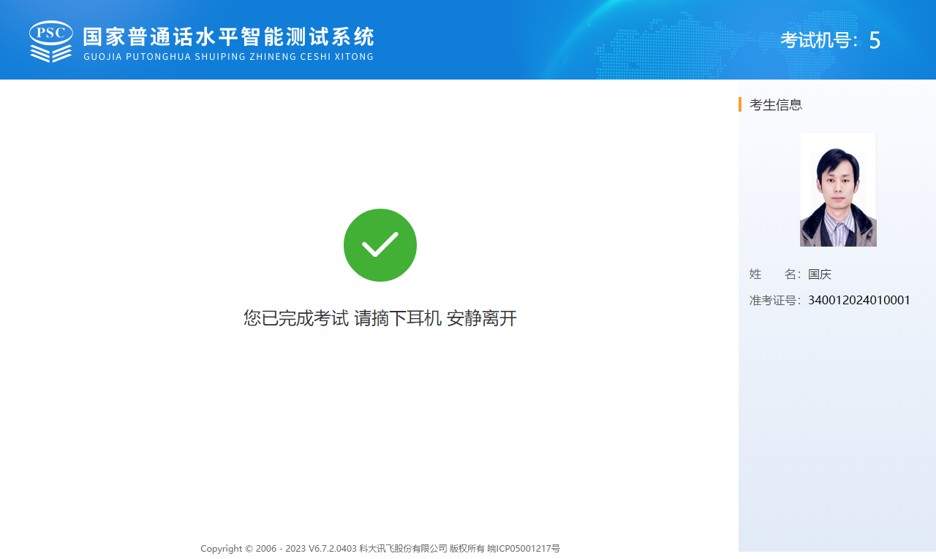
图13
四、注意事项
1.考试纪律
考生须自觉遵守考场纪律，服从工作人员管理。进入测试室时，不得携带手机等各类具有无线通讯、拍摄、录音、查询等功能的设备，不得携带任何参考资料。测试现场发现考生有替考、违规携带设备、扰乱考场秩序等行为的，取消考生当次测试资格。公布成绩后被认定为替考的，取消其当次测试成绩，已发放的证书予以作废，并记入全国普通话水平测试违纪人员档案，视情况通报考生就读学校或所在单位。
2.成绩查询与证书发放
测试成绩一般在测试完成后一个月左右公布，考生可在“国家普通话水平测试在线报名系统”（bm.cltt.org）—“帮助中心”—“成绩查询”栏目输入姓名、身份证号码查询。
根据《普通话水平测试管理规定》（教育部令第51号），普通话水平测试等级证书分为纸质证书和电子证书，二者具有同等效力。
纸质证书请妥善保管，遗失不补。若不慎遗失，可使用电子证书。
电子证书由国家政务服务平台发布。考生可在成绩公布后一周左右从“国家政务服务平台”微信小程序或支付宝小程序“我的证照”中添加。

